2024 年 春 季 学 期

**机器视觉**期末试题（回忆版本）

2024.5

说明：考试时间120分钟，满分100分。

注意行为规范 遵守考场纪律

**一、填空题（满分20分，每空0.5分）**

1. 机器视觉的功能 ，5个空
2. 机器视觉系统的核心组成， 4个空
3. 4位图像的灰度像素级
4. 工业相机镜头的两种接口
5. dA所对的立体角
6. 白底红色和蓝色字符，如果只检测蓝色字符，用什么光
7. 红光和蓝光哪个更不适合做背光光源
8. 工业相机的两种触发方式
9. 两种曝光方式是
10. 工业相机按传感器可分为哪两类
11. 机器视觉系统的两个分类
12. 8bit图像灰度值范围，多少是黑，多少是白
13. 字母‘e’的欧拉数
14. 机器视觉系统设计的4个步骤
15. 基于灰度的模板匹配的三种算法是
16. 检测玻璃的划痕，应用的打光方式
17. 用_____变换将圆形区域转化为矩形区域处理
18. 相机镜头分辨率的单位是
19. SAD、SSD算法中，数值越_____越相似
20. 模板匹配中，4层图像金字塔顶层，模板旋转角度

|  |  |
| --- | --- |
| 0 | 3 |
| 2 | X |

1. 逐行扫描的区域标记中，扫描至上图中X处时，标记应为？

**二、简单题（满分60分）[1]**

* 1. （6分）简述机器视觉系统设计的主要流程
  2. （6分）给出算法，拟合边缘直线（图略）
  3. （6分）简述blob分析的原理
  4. （6分）简述F#、光圈大小和景深的关系。
  5. （4分）远心镜头的特点和应用场景
  6. （4分）暗场照明的光路图和特点
  7. （8分）给出归一化互相关函数（NCC）的亚像素级别的计算方法
  8. （6分）简述广义霍夫变换的R-table生成过程
  9. （7分）计算下图中的亚像素边缘（图略）
  10. （7分）给出一鲁棒的机器视觉算法，计算下列图片序列中箭头所指圆的亚像素级别半径和位置（箭头不是图像的一部分）

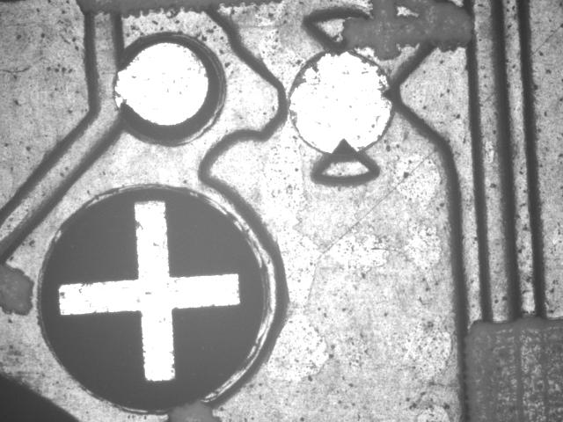 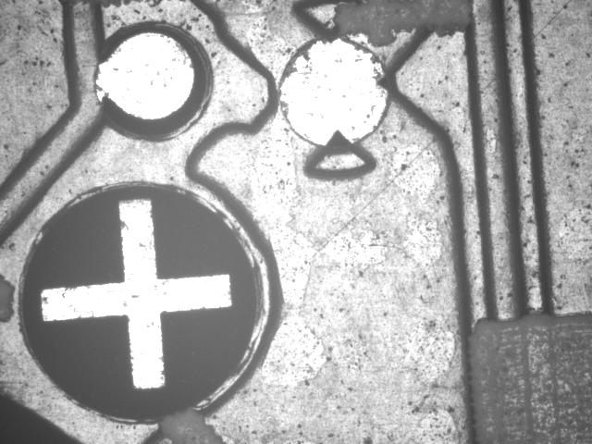 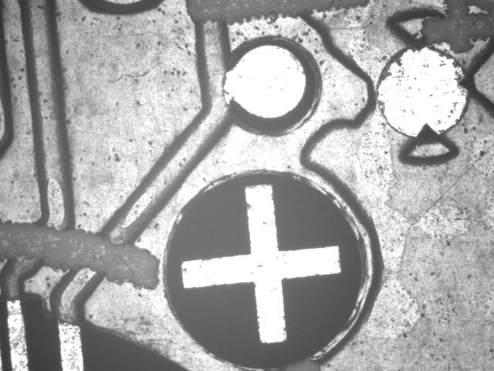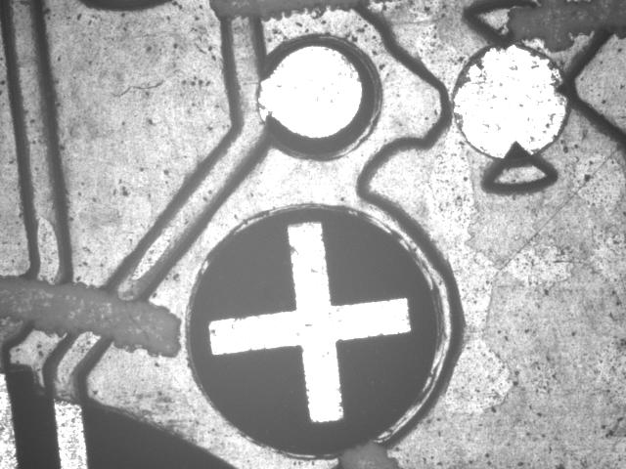 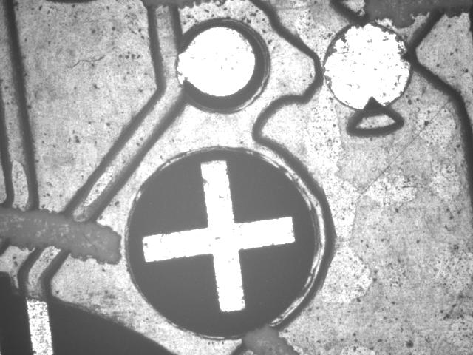 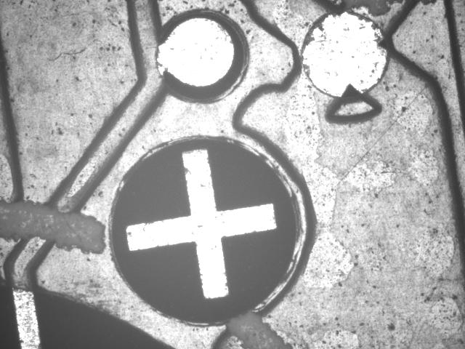

**三、计算题（满分20分）**

1. （4分）设计算法，求图片的对比度（图片从左至右分为五块矩形区域，灰度值不同）
2. （8分）求相机分辨率和镜头焦距（工件尺寸12mm*10mm，位置公差2mm，视野余量1mm；相机传感器尺寸4: 3，大小1/3"(4.8mm*3.6mm)，相机正常工作距离200mm，要求精度0.05mm）
3. （8分）使用可迭代的3×3均值滤波器处理4×4图像（数据不记得了）。

1. 原文如此。